**FUNDAMENTOS DE DEEP LEARNING**

**PROYECTO**

**ENTREGA 1**

# Descripción: http://t0.gstatic.com/images?q=tbn:ANd9GcT86Gk1q-qSgdmGDBCWSQt1C5FUyKfrvjJJQSXnyIx2PpizJzVp2g

# **Por**

**JUAN DIEGO ARROYAVE AGUIRRE**

**1036673963**

**CARLOS ANDRÉS OSUNA FLÓREZ**

**1214724934**

# 

# **Para:**

**RAUL RAMOS POLLAN**

# **UNIVERSIDAD DE ANTIOQUIA**

# **FACULTAD DE INGENIERÍA**

**2024**

* **Contexto de aplicación.**

En los sistemas eléctricos es indispensable mantener los niveles de tensión o voltaje dentro de los umbrales permitidos por cada ente regional, de no darse esta condición podrían darse daños en los elementos conectados (por sobrecarga), su mal funcionamiento (estar por debajo de la tensión de funcionamiento) o en el peor de los casos, desencadenar un apagón. Mantener los niveles de tensión en estos rangos se les conoce como **estabilidad de tensión**. En ocasiones ocurren perturbaciones en los sistemas eléctricos que pueden llevar a generar este tipo de problemas. Entre las perturbaciones más comunes están: conexión/desconexión de líneas de transmisión, conexión/desconexión de cargas, conexión/desconexión de generadores y cortocircuitos que pueden llegar a ser severos.

Para saber si estas perturbaciones mencionadas anteriormente generan algún problema de estabilidad, existen softwares de simulación de sistemas eléctricos de potencia, donde se simulan dichas perturbaciones y se analizan diferentes variables para ver si el sistema sigue siendo estable o si, por el contrario, entra en inestabilidad en caso tal se toman medidas correctivas

Para este problema, se utilizó el programa de simulación de sistemas eléctricos llamado “Power Factory Digsilent” donde se realizaron 10.000 diferentes perturbaciones en un sistema de prueba (New Englan test system) y se midió a lo largo del tiempo (de 0 a 10 segundos) la variable de tensión o voltaje en todos los buses, nodos o barras del sistema. El sistema de prueba tiene 39 nodos, por lo cual, en cada perturbación, se tiene una serie de tiempo con su respectivo vector de tiempo y las tensiones correspondientes a los nodos.

Luego de cada simulación se debe calcular si el sistema es estable usando un indice llamado indice de Liapunov. Este indice requiere de cerca de 10 segundos de simulación para poder determinar si el sistema será estable o no.

El objetivo entonces del proyecto, es poder predecir, bajo una ventana de tiempo determinada (no utilizar la ventana de tiempo de los 10 segundos que se usó en la simulación, sino utilizar una ventana de tiempo más pequeña), si el sistema será estable o inestable bajo la perturbación analizada. Esta aplicación se puede catalogar como un “problema de clasificación de series temporales” o “Time Series Classification Problem”.

* **Objetivo de machine learning (queremos predecir X, dada tal información)**

El problema a abordar es dado una serie de tiempo, la cual sufrió una perturbación en el sistema eléctrico, determinar si el sistema eléctrico presenta o no estabilidad en tensión bajo una ventana de tiempo establecida. Se empleará un modelo para un problema de clasificación de series de tiempo.

Los datos de entrada serán:

* Series de tiempo que representan las tensiones en los nodos después de la perturbación. Se ingresarán las series de tiempo en una ventana de tiempo menor al tiempo total simulado.

El dato de salida será:

* Una etiqueta que informa si el sistema es estable o inestable. Esta etiqueta se podrá comparar con el índice que es previamente calculado (índice de Lyapunov), para determinar si se está realizando bien la clasificación.

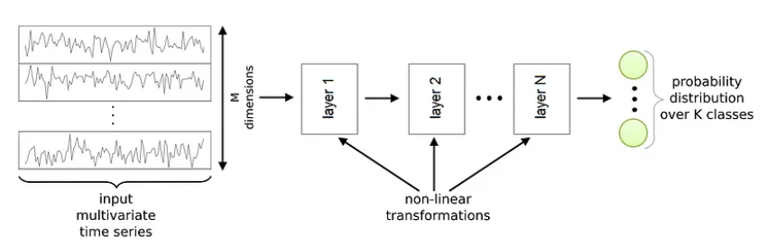

Figura 1. Ejemplo de estructura de la red neuronal para clasificación de series temporales.

En la figura 1 se muestra un marco general de Deep Learning para la clasificación de series temporales. Es una composición de varias capas que implementan funciones no lineales. La entrada es una serie temporal multivariante, para nuestro objeto de estudio, por cada caso a evaluar, será la entrada de las 39 series de tiempo correspondiente a cada tensión, en una ventana de tiempo determinada por medio de una sensibilidad. Cada capa toma como entrada la salida de la capa anterior y aplica su transformación no lineal para calcular su propia salida. La salida en nuestro objeto de estudio, estará compuesta 2 clases y tomará uno de los 2 valores dependiendo de la severidad de la perturbación como: sistema estable o sistema inestable.

* **Dataset: tipo de datos, tamaño (número de datos y tamaño en disco), distribución de las clases**

Inicialmente se tienen 10.000 series de tiempo, que contienen:

* Columna de tiempo, que va desde t=0 hasta t=10 seg, con un delta de tiempo de 8.33 ms para un total de 1203 filas. Estos datos son de tipo numérico (float positivos).
* Adicional, se tiene 39 columnas de medidas de tensión o voltaje en los nodos del sistema eléctrico bajo prueba (estas variables son medidas justo después de aplicarse la perturbación al sistema). Estos datos son de tipo numérico (float positivos).

Tamaño en disco: Cada serie de tiempo pesa 426 KB y como en total se tienen inicialmente 10.000 series de tiempo, el tamaño en disco total sería de 4,26 GB.

**NOTA:** En el ejercicio de entrenamiento y test, se analizará si en el proyecto del curso utilizaremos todas las series de tiempo o si hay una restricción de memoria, tiempo de entenamiento o almacenamiento, se acotará la cantidad de series de tiempo a usar.

Un ejemplo de las primeras medidas de las series de tiempo que se tienen, se muestra en la figura 2.

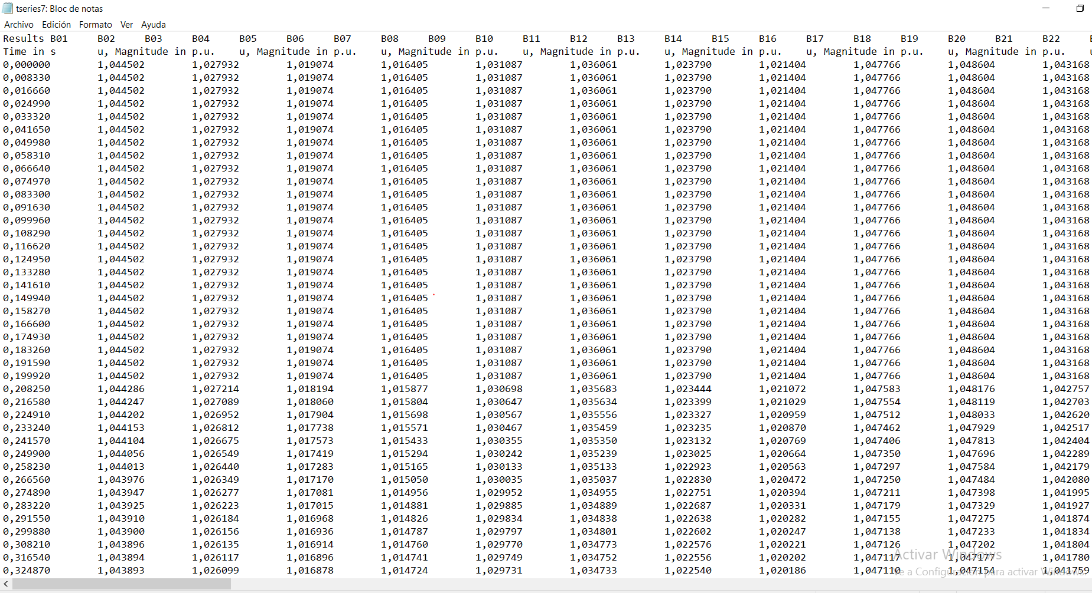

Figura 2. Ejemplo de dataset (series de tiempo).

* **Métricas de desempeño (de machine learning y negocio)**

De machine learning: De [1] donde se realiza un trabajo similar, se tiene un porcentaje de exactitud por encima de 90% y de precisión por encima del 70%. Un buen indicio de métrica de desempeño para este proyecto, sería utilizar estos valores como base.

Negocio: Los operadores de red deben constantemente simular perturbaciones en porciones de un sistema de potencia para determinar si este va a estar en estabilidad de tensión, esto les permite planear con antelación qué hacer en caso de una inestabilidad. Este algoritmo al ser más eficiente podría aumentar la cantidad de casos a simular o reducir los tiempos de ejecución de las simulaciones actuales aumentando la productividad de los operadores de red.

* **Referencias y resultados previos**

En [1] se desarrolla una nueva metodología para la evaluación de la estabilidad de tensión a corto plazo, ésta comprende la predicción del estatus de la estabilidad de corto alcance, para la cual se considera el sistema dividido por áreas, para cada área se tiene una red de aprendizaje profundo (DNN), que es entrenada para identificar si el área es estable o no. Como información de entrada a la DNN se utilizan las series post-disturbio y la ventana de observación de las DNN es de 20 muestras con una tasa de muestro de las series de tiempo de 8.33 ms. En la metodología propuesta para la evaluación de la estabilidad de tensión, se sintonizan los hiperparámetros de las DNN y se logra el balance de la información de las clases para entrenamiento usando el método SMOTEEN. Se realiza la comparación de diferentes tipos de DNN y se escoge la de mejor desempeño. El sistema eléctrico de prueba es el “New England” de 39 barras”.

En [2] se propone una metodología para la evaluación conjunta de estabilidad de tensión a corto plazo y de estabilidad transitoria, que predice en tiempo real el estado de estabilidad a corto plazo resultante en condiciones estables o inestables, después de eventos críticos. La metodología se basa en una combinación de algoritmos de Deep Learning que son capaces de capturar características espaciales y temporales de forma automática, con un alto potencial en cuanto a aplicabilidad y rendimiento, particularidades que son demostradas por los modelos de red neuronal convolucional (CNN) y red de memoria a corto plazo (LSTM), que forman el modelo denominado red neuronal convolucional recurrente (RCNN). La metodología se prueba en el sistema de 39 barras New England.

En [3] se desarrolla una novedosa red convolucional de gráficos espacio-temporales (STGCN) para abordar este problema. El STGCN propuesto utiliza convolución de gráficos para integrar información de topología de red en el modelo de aprendizaje para explotar información espacial. Luego, adopta una convolución unidimensional para explotar la información temporal. De esta manera, modela las características espacio-temporales de estabilidad de voltaje a corto plazo con estructuras convolucionales completas. Después de eso, se diseñan estratégicamente una capa de nodo y una capa de sistema en el STGCN para la evaluación de la estabilidad te voltaje. El STGCN propuesto incorpora las características de estabilidad de tensión en el modelo de clasificación basado en datos. El sistema eléctrico de prueba es el “New England” de 39 barras”.

**REFERENCIAS**

[1] W. M. V. Acevedo, «EVALUACIÓN DE LA ESTABILIDAD DE TENSIÓN DE LARGO Y CORTO ALCANCE USANDO HERRAMIENTAS DE INTELIGENCIA ARTIFICIAL,» San Juan, 2023.

[2] Tapia, «Recurrent Convolutional Neural Network-Based Assessment of Power System Transient Stability and Short-Term Voltage Stability,» Energies, 2022.

[3] Yonghong Luo, «Data-driven short-term voltage stability assessment based on spatial-temporal graph convolutional network,» Elsevier, 2021